Semaine du 12/12/22

1. Correction du travail à faire
Activité p 130
1.
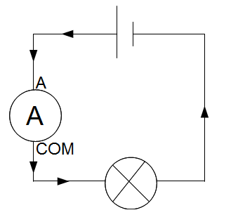
2.
Ugénérateur | 3V | 6V | 9V
Ilampe | 0,07A | 0,10A | 0,12A
Éclat de la lampe | faible | normal | fort
3. L'intensité du courant qui traverse la lampe dépend du générateur. En effet elle varie quand la tension du générateur est modifiée.
Quand la tension de la lampe est de 3V, l'intensité du courant qui la traverse est de 0,07A.
Quand la tension de la lampe est de 6V, l'intensité du courant qui la traverse est de 0,10A.
Quand la tension de la lampe est de 9V, l'intensité du courant qui la traverse est de 0,12A.
4. La lampe brille normalement dans le circuit b.
L'intensité du courant qui traverse la lampe est alors égale à l'intensité nominale : 0,1A
5. Si la lampe est traversée par un courant trop intense (surintensité), le filament risque de fondre et la lampe va “griller”.
6. Lorsque la tension aux bornes de la lampe est proche de la tension nominale, l'intensité du courant qui la traverse est proche de l'intensité nominale.
L'intensité nominale estla valeur indiquée par le fabriquant. Elle correspond au fonctionnement normal de la lampe.

2. Leçon et correction du TP
3. Adaptation

a. Intensité et tension nominales
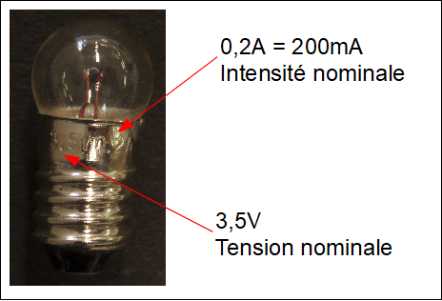
Une lampe adaptée à une pile brille normalement : sa tension nominale est proche de la tension indiquée sur la pile.
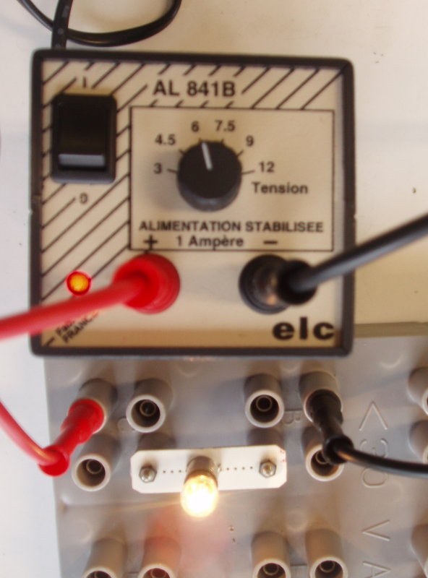
Générateur 6V Lampe (6V 50mA)

b. Sous-tension et surtension
Si une lampe brille faiblement, c'est qu'elle est en sous-tension : la tension à ses bornes et l'intensité du courant la traversant sont inférieures à ses valeurs nominales.
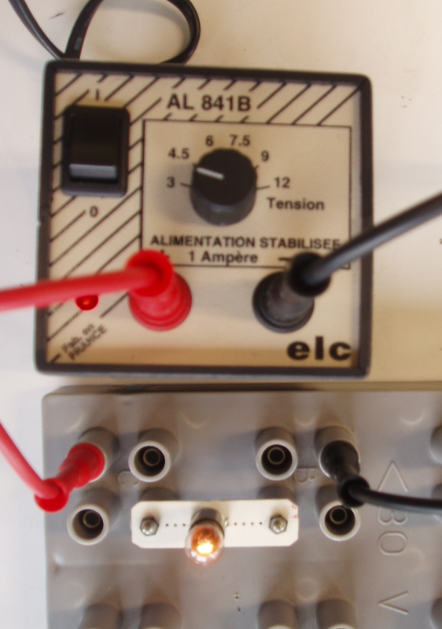
Générateur 3V Lampe (6V 50mA)
Si une lampe brille fortement, c'est qu'elle est en surtension : la tension à ses bornes et l'intensité du courant la traversant sont supérieures à ses valeurs nominales. La lampe risque de griller !
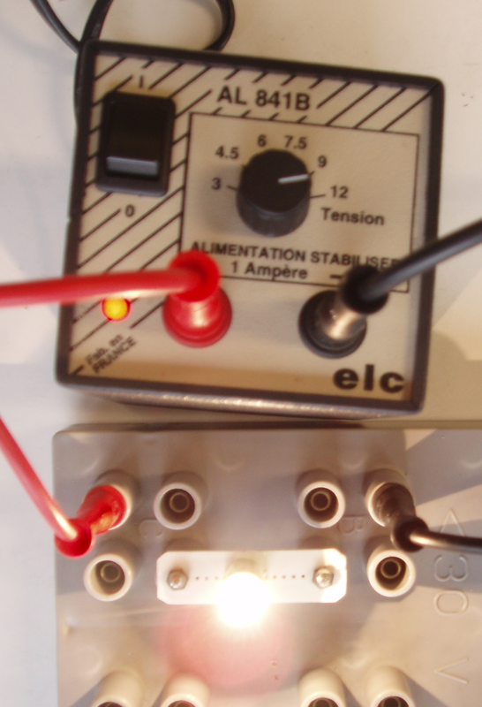
Générateur 12V Lampe (6V 50mA)
Des piles branchées en série (A ne pas reproduire !!!)

3. A faire pour la prochaine fois
DS sur toute l'électricité pour les 4D
Ex 2 p 135
Ex 3 p 135
Ex 14 p 137

